LAMPIRAN

Lampiran I
Pedoman Wawancara

Lampiran 1.Daftar Pertanyaan Wawancara

- Daftar Pertanyaan Wawancara kepada iKepala iSekolah
  - Apakah pendidikan karakter itu?
  - Apa saja pilar-pilar karakter yang ibu ketahui?
  - Bagaimana implementasi pendidikan karakter disekolah ini?
  - Upaya apa yang ibu lakukan dalam pembentukan karakter siswa?
  - Apakah ada kegiatan khusus dalam penanaman pilar- pilar pendidikan karakter?
  - Apakah dalam pelaksanaan pendidikan karakter di sekolah menggunakan fasilitas khusus yang dikembangkan sendiri ioleh sekolah?
  - Apa saja faktori pendukung dalam penerapan pendidikan karakter sekolah ini ?
  - Apa saja faktor penghambat penerapan pendidikan karakter sekolah ini?
- Daftar Pertanyaan Wawancara kepada Guru kelas
  - Apa yang dimaksud dengan pendidikan karakter?
  - Apakah ada upaya yang ibu lakukan dalam mengimplementasikan pendidikan karakter?
  - Pilar karakter yang bagaimana yang ibu harapakan pada diri siswa?
  - Apa ada program khusus yang ibu rancang dalam penanaman pilar pendidikan karakter?
  - Apa tujuan menerapkan pendidikan karakter dalam pembelajaran PPkn ?
  - Metode dan strategi apa yang ibu gunakan dalam mengajar?

  - Apakah ada Pilar khusus yang ibu terapkan dalam mengimplementasikan pendidikan karakter?
8. Apa saja faktor penghambat dan pendukung dalam mengimplementasikan pendidikan karakter?

- Daftar Pertanyaan Wawancara kepada Siswa
  - Apa yang adik rasakan ketika pelajaran PKN berlangsung?
  - Bagaimana keseharian adik dilingkungan sekolah,dan keseharian dengan guru?
  - Bagaiamana keseharian adik diluar sekolah?
  - Bagaiamana sikap adik kepada yang lebih tua?
  - Apakah ada kegiatan yang diwajibkan disekolah ini?

Lampiran II

Rencana pelaksanaan pembelajaran (RPP)
Nama sekolah : SD N 102025 Rambung Sialang Sawit
Kelas /semester : V/2
Mata pelajaran : pendidikan Kewarganegaraan
Alokasi waktu : 2 x 35 menit
    - Standar Kompetensi
4. Menghargai keputusan bersama
    - Kompetensi Dasar
4.1 Memahami keputusan bersama
    - Indikator
4.1.1 Memahami definisi keputusan bersama
4.1.2 Memahami bentuk-bentuk keputusan bersama
4.1.3 Menyatakan sikap mematuhi peraturan yang telah dibuat
    - Tujuan Pembelajaran
1. Siswa dapat menyebutkan pengertian keputusan bersama
2. Siswa dapat mengenal bentuk-bentuk keputusan bersama
3. Siswa dapat menunjukan sikap mematuhi aturan yang telah dibuat
    - Materi
Mengenal Bentuk-bentuk keputusan bersama
    - Metode Pembelajaran
1. Ceramah
2. diskusi
3.Tanya Jawab
    - Kegiatan Pembelajaran

Kegiatan | Deskripsi Kegiatan | Alokasi Waktu
Pendahuluan | - Guru membuka pelajaran dengan berdoa  - Guru melakukan komunikasi tentang kabar siswa dan mengabsen siswa  - Guru melakukan apresiasi dengan bertanya jawab tentang materi hari ini.  - Siswa menyimak tujuan pembelajaran yang disampaikan oleh guru  - Guru memberikan motivasi kepada siswa | 10 menit
Inti | Eksplorasi  - Siswa dengan mandiri dan rasa ingin tahu mengamati gambar keputusan bersama  - Siswa dengan disiplin menyimak penjelasan guru tentang materi hari ini  - Guru melakukan tanya jawab tentan isi teks | 45 menit
Elaborasi
  - Siswa dibagi menjadi beberapa kelompok
  - Guru membagikan lembar kerja kepada siswa
  - Siswa mendengarkan penjelasan guru tentang tugas yang diberikan
  - Guru memantau diskusi/kerja kelompok siswa
  - Siswa mempresentasikan hasil pekerjaan kelompoknya
3 | Konfirmasi  - Guru bersama siswa melakukan tanya jawab tentang hal-hal yang belum diketahui oleh siswa  - Guru meluruskan kesalahan pemahaman siswa,kemudian memberikan penguatan dan penyimpulan
Penutup | 1. Guru bersama-sama siswa membuat kesimpulan/rangkuman  2. Siswa mengerjakan soal evaluasi yang telah diberikan oleh guru dengan mandiri dan disiplin  3. Guru menyampaikan pesan moral  4. Guru mengajak semua siswa untuk berdoa  5. Guru menutup pelajaran dengan salam | 15 menit

    - Media dan Sumber Belajar
• Media
Gambar keluarga
Gambar sekolah
Gambar musyawarah
• Sumber Belajar
Buku paket PKN kelas V penerbit Yudistira
    - Penilaian
1. Prosedur penilaian
a. Penilaian proses
Menggunakan format pengamatan dilakukan dalam kegiatan pembelajaran sejak dari kegiatan awal sampai dengan kegiatan akhir
b. Penilaian Hasil
Menggunakan instrumen penilaian hasil belajar denagn tes tertulis( terlampir)
2. Instrumen penilaian

a. Penilaian proses
- kinerja (terlampir)
- sikap ( terlampir )
b. Penilaian hasil
-soal (terlampir)

Mengetahui. Rambung Sialang Sawit,
Kepala Sekolah. Guru kelas

Farida Hanum,S.Pd,M.M. Nur Nazmi Saragih,S.Pd
NIP : 191704121996122002

Lampiran III Lembar Observasi KelasIV

No | Tahap | Indikator | Nilai karakter |  | Keterangan
 |  |  | Ada | Tidak
1 | Pendahuluan | a. Mengucapkan salam dengan ramah kepada siswa ketika memasuki ruang kelas,dan berdoa sebelum memulai pembelajaran | √ |  | Reliqius  Disiplin
 |  | b. Menjelaskan tujuan pembelajaran yang akan dicapai | √ |  | Rasa ingin tahu
 |  | c. Memberikan motivasi kepada siswa | √ |  | Sikap rasa ingin tahu
 | Inti
 | a. Eksplorasi | a. Melibatkan peserta didik mencari informasi yang luas tentang topik yang akan dipelajari | √ |  | Sikap demokratis, sikap rasa ingin tahu,sikap gemar membaca
 |  | b. Menggunakan beragam pendekatan, media pembelajaran,dan sumber belajar lain | √ |  | Sikap rasa ingin tahu
 |  | c. Melibatkan peserta didik secara aktif dalam setiap kegiatan | √ |  | Sikap mandiri,dan gemar membaca
 | b.Elaborasi | a. Memfasilitasi peserta didik untuk memperdalam materi melalui pemberian tugas dan diskusi | √ |  | Sikap kerja sama, saling menghargai, tanggung jawab
 |  | b. Memberikan kesempatan berfikir dan menyelesaikan masalah untuk menumbuhkan sikap berfikir kreatif dan kritis | √ |  | Sikap demokratis, sikap berfikir kreatif
 |  | c. Memfasilitasi peserta didik dengan pembelajaran kooperatif, dan berkompetensi supaya siswa dapat kerjasama dengan orang lain | √ |  | Sikap menghargai, jujur, sikap kerja keras
 |  | d. Memberikan kesempatan peserta didik untuk menyajikan hasil kerja individu maupun kelompok | √ |  | Sikap percaya diri, sikap tanggung jawab
 | c.Konfirmasi | a.Memberikan umpan balik positif dan penguatan dalam bentuk lisan, tulisan,maupun hadiah terhadap keberhasilan peserta didik | √ |  | Sikap percaya diri, sikap menghargai
 |  | b. Memberikan konfirmasi terhadap hasil eksplorasi dan elaborasi peserta didik melalui berbagai sumber supaya siswa mampu berfikir logis | √ |  | Sikap menghargai prestasi, sifat berfikir kreatif
 | d. Penutup | a. Guru membimbing siswa untuk membuat kesimpulan/ rangkuman pembelajaran | √ |  | Sikap mandiri, kritis, dan logis
 |  | b.memberikan umpan balik terhadap proses dan hasil pembelajaran | √ |  | Sikap saling menghargai, kritis, dan logis
 |  | c. Memberikan materi pembelajaran untuk pertemuan berikutnya, dan menutup pelajaran dengan berdoa | √ |  | Sikap tanggung jawab, disiplin, reliqius
Sumber Syafaruddin, Penelitian Evaluasi, Jakarta Perdana Pubhsing(2015: i2)

Lampiran IV Lembar Observasi iGuru iKelasIV

No | Tahap | Indikator | Skor
 |  |  | 0  (SK) | 1  (CB) | 2  (B) | 3  (SB)
1 | Pendahuluan | - Mengucapkan salam dengan ramah kepada siswa ketika memasuki ruang kelas untuk mencontohkan sikap santun pada peserta didik,dan berdoa sebelum memulai pembelajaran |  |  |  | √
 |  | - Menjelaskan tujuan pembelajara. Yang akan dicapai |  |  | √
 |  | - Memberikan motivasi kepada siswa |  |  | √
2 | Inti
 | a. Eksplorasi | - Melibatkan peserta didik mencari informasi yang luas dan dalam tentang topik yang akan dipelajari |  |  | √
 |  | - Menggunakan beragam pendekatan,media pembelajaran, dan sumber belajar lain |  |  | √
 |  | - Melibatkan peserta didik secara aktif dalam setiap kegiatan |  |  | √
 | b. Elaborasi | - Memfasilitasi peserta didik untuk memperdalam materi melalui pemberian tugas dan diskusi |  |  |  | √
 |  | - Memberi kesempatan berfikir dan menyelesaikan masalah untuk menumbuhkan sikap berfikir kreatif dan kritis |  |  | √
 |  | - Memfasilitasi peserta didik dengan pembelajaran kooperatif, dan berkompetensi supaya siswa dapat kerjasama dengan orang lain. |  | √
 |  | - Memberikan kesempatan peserta didik untuk menyajika. Hasil kerja individu maupun kelompok |  | √
 | c. Konfirmasi | - Memberikan umpan balik positif dan penguatan dalam bentuk lisan, tulisan, isyarat, maupun hadiah terhadap keberhasilan peserta didik i. |  |  |  | √
 |  | - Memberikan konfirmasi terhadap hasil eksplorasi dan elaborasi peserta didik melalui berbagai sumber supaya siswa mampu berfikir logis. |  | √
 | penutup | - Guru membimbing siswa untuk membuat kesimpulan/rangkuman pembelajaran |  |  | √
 |  | - Guru membimbing siswa untuk membuat kesimpulan/rangkuman pembelajaran |  |  | √
 |  | - Memberikan materipembelajaran untuk pertemuan berikutnya, dan menutup pelajaran dengan berdoa |  |  | √
Sumber iSyafaruddin, iPenelitian iEvaluasi, i iJakarta iPerdanaiPubhsingi(2015:i2)

Kriteria iPenilaian i i i i i i i

CATATAN i:
Keterangan i
3: iSangat ibagus
2: iBagus
1: iCukup iBagus
0: iSangat ikurang
Menurut Sudijono (2009:43) cara menghitung presentase guru berdasarkan lembar observasi secara klasikan dapat dirumuskan:
$$Persentase=\frac{skor keseluruhan yang diperoleh dari hasil observasi}{skor maksimal X banyak butir observasi} x 100\%$$
$$P\frac{F}{N} X 100\%$$
Keterangan
P = Angka persentase
F = frekuensi yang sedang dicari
N= number Of Class(jumlah frekuensi/banyaknya individu)i i i i i i i i i i i i i i i i i i i i i i i i i i
Ketercapaian i:
80% i-100% = i iSangat iBagus
61% -80% i i= iBagus
41% i-60% i i= iCukup iBagus
21% i-40% i i= iSangat iKurang i
$$P\frac{F}{N}x 100\%$$
$$P\frac{37}{60} X 100\%$$
$$P\frac{30}{45} X 100\%$$
= 67
i i i i i i i i i i i i i i i i
Dokumentasi iI
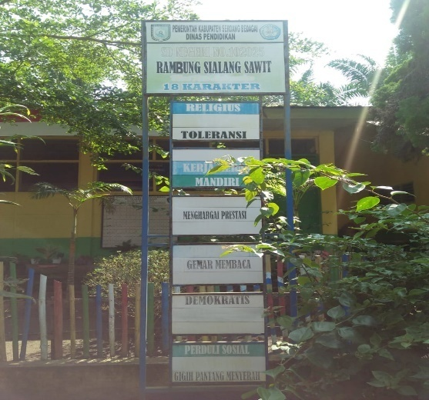
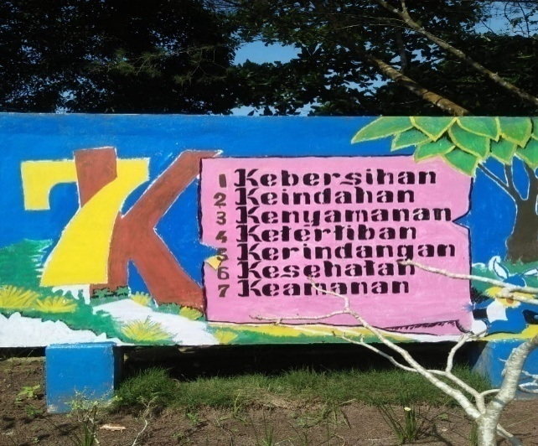

Dokumentasi iII iWawancara iBersama iGuru iKelas idan iKepala iSekolah
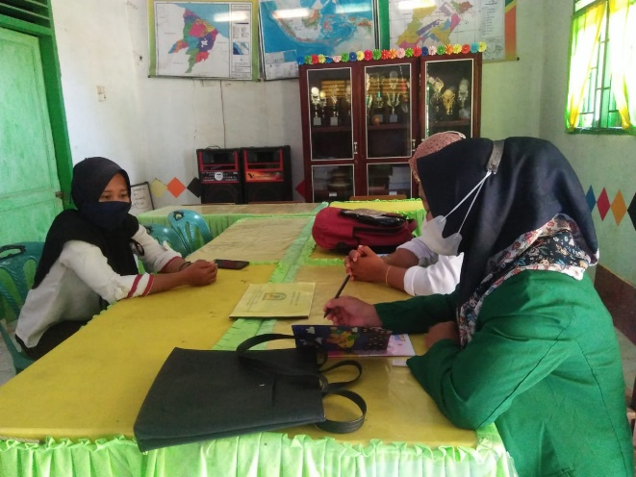
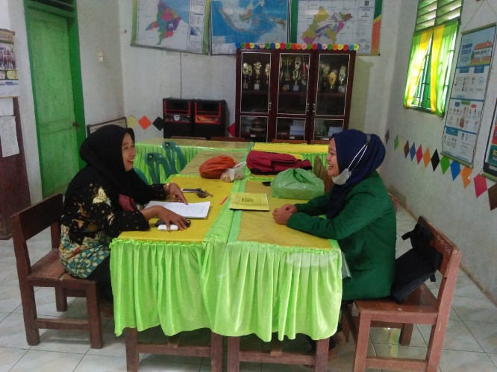

Wawancara dengan Guru Kelas V
Wawancara dengan Kepala Sekolah

Dokumentasi iIII i

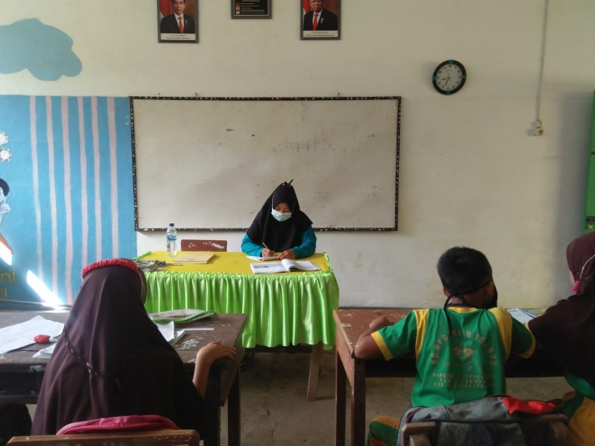
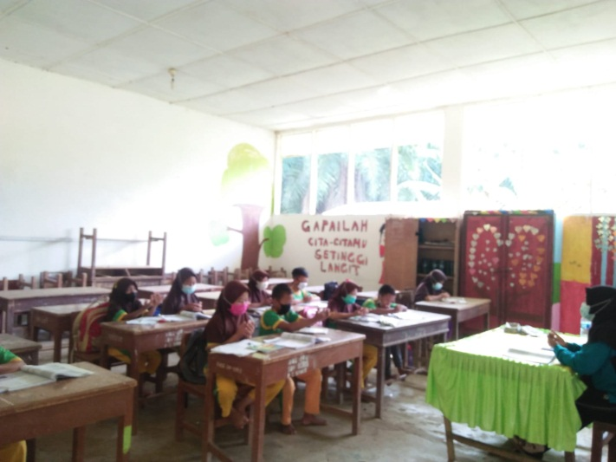

Guru Mengabsen Siswa Kelas V
Berdo’a Sebelum Belajar

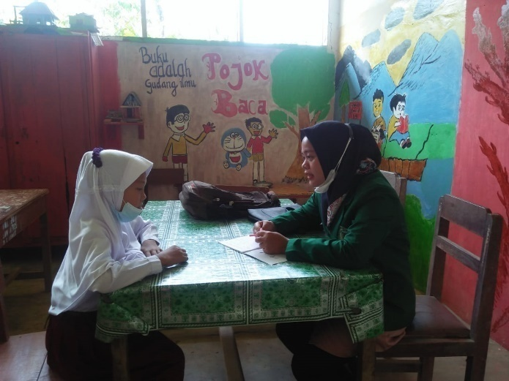
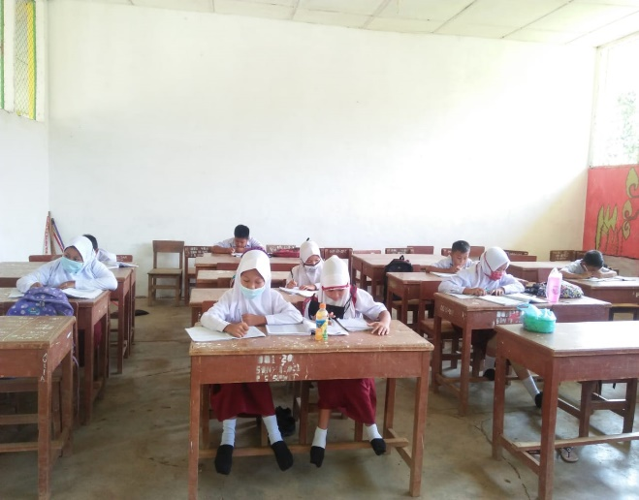
Sikap Belajar Siswa Kelas V
Wawancara dengan Siswa Kelas V

